1. 创建IOMtimer目录

mkdir iomtier

mkdir ear

mkdir env

mkdir log

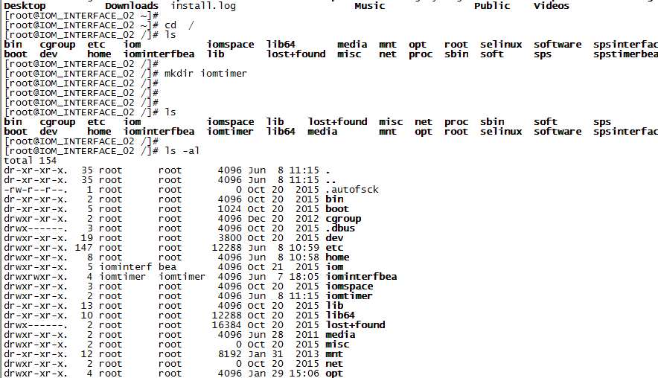



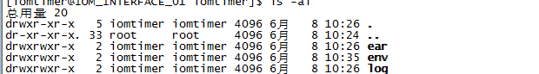

2. 编写配置文件（配置方式拷贝其他文件进行修改）

注意：节点的所有服务器都要修改

context-config.xml ， server_timer_log4j.properties

context-config.xml 主要配置刷新缓存的配置信息（weblogic节点IP地址端口，用户名和密码）

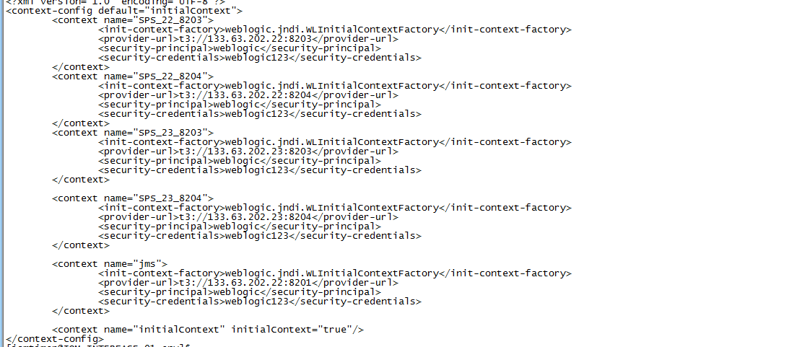

server_timer_log4j.properties 配置log4j , 配置日志的输出级别，输入目的地， 输入格式等信息。

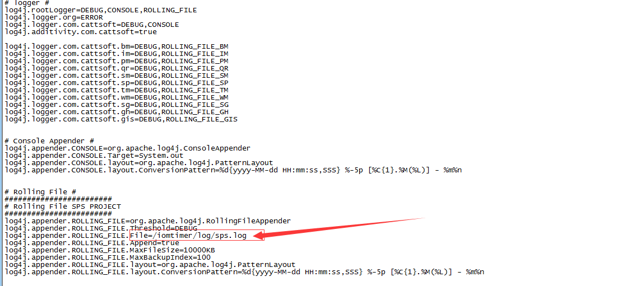

3．配置节点启动参数，关联配置文件。

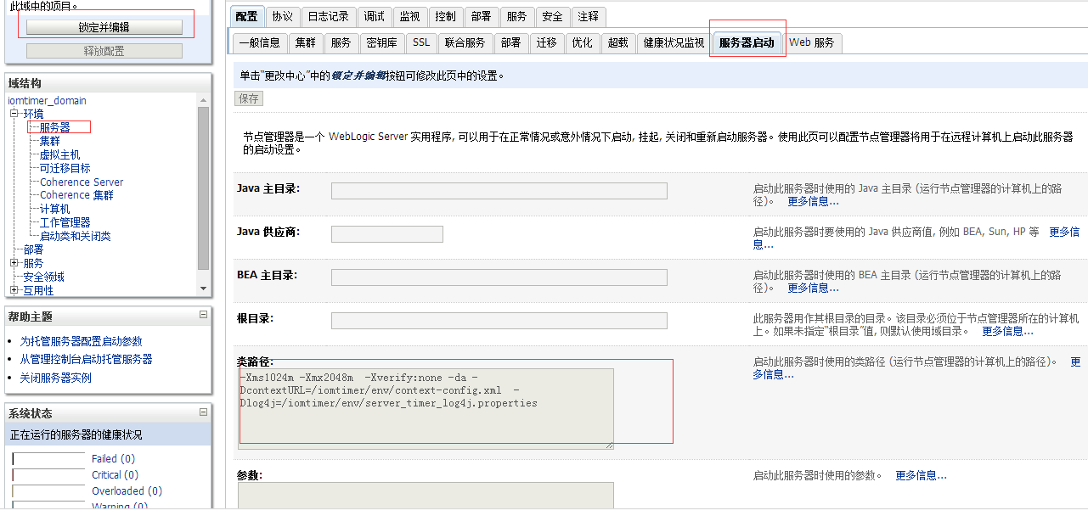

4. 上传 ear包到管理节点所在的服务器中



5. 启动weblogic ，（nodemanage节点，管理节点， 应用节点）

启动nodemanage节点（22），

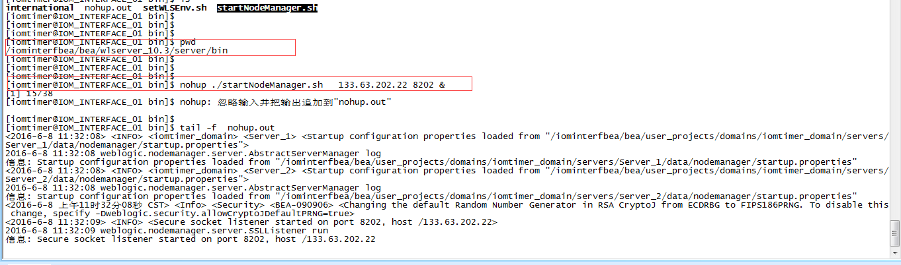

启动nodemanage节点（23），

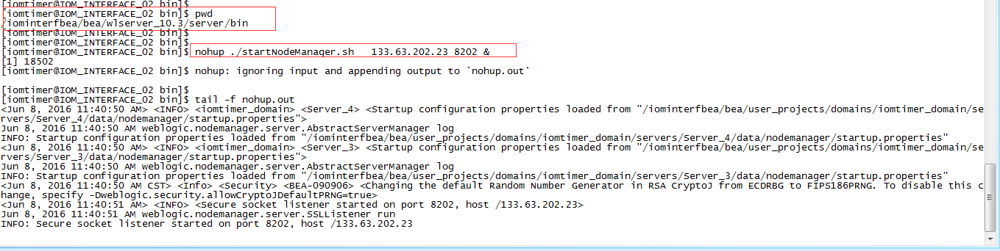

启动管理节点

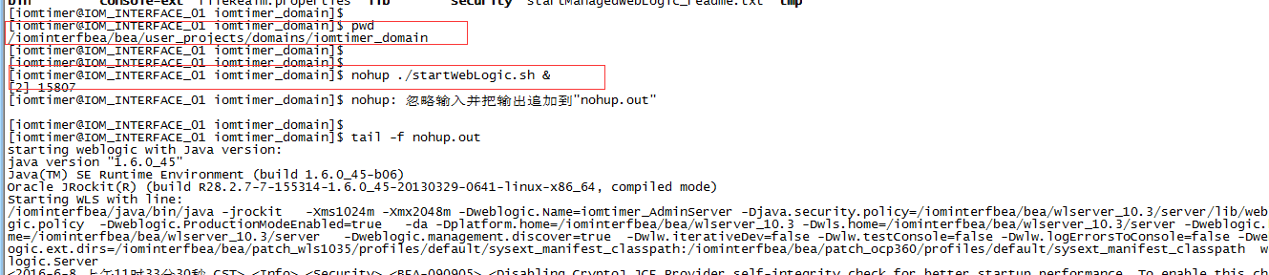

启动应用节点

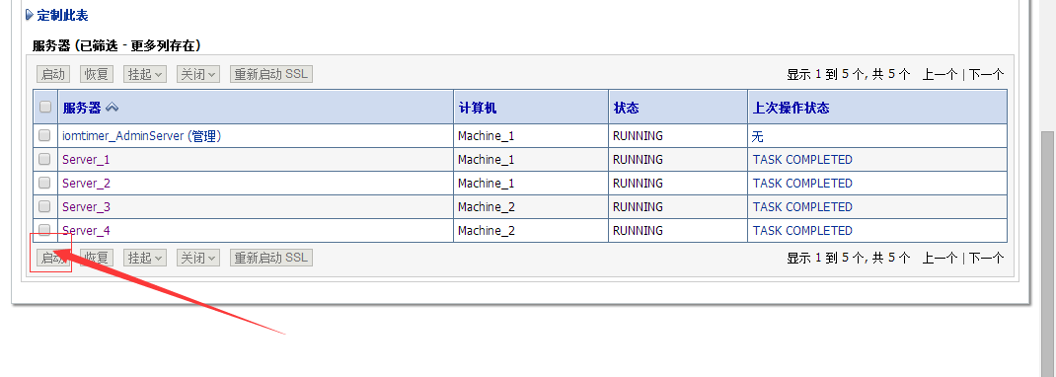

注意此时 已表明： 节点配置完成

6. 创建数据源

（1） 选择服务—》数据源

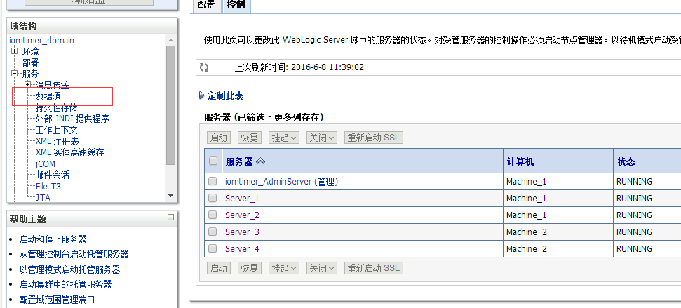

（2）新建GridLink数据源（oracle ARC专用）

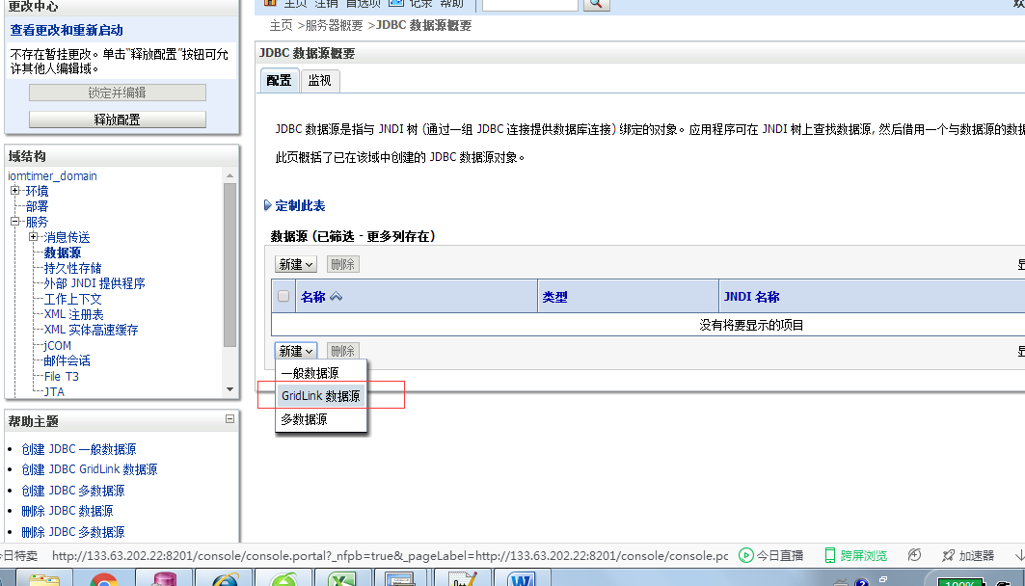

（3） 输入数据源名字ds/bw (此值固定)

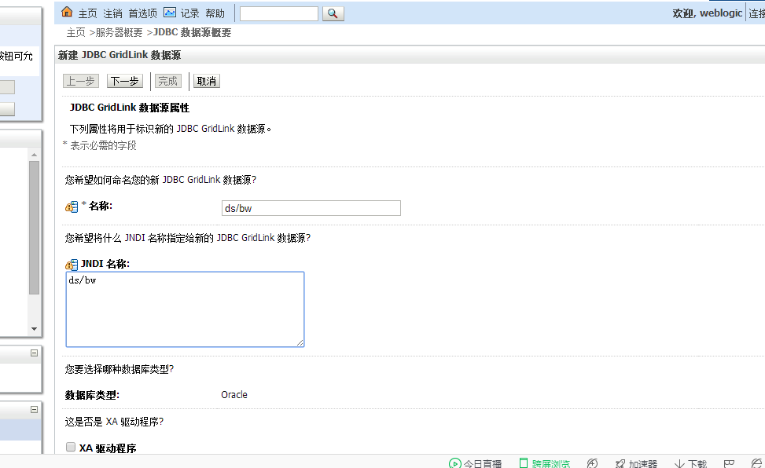

（4）创建服务名主机端口，用户名和密码

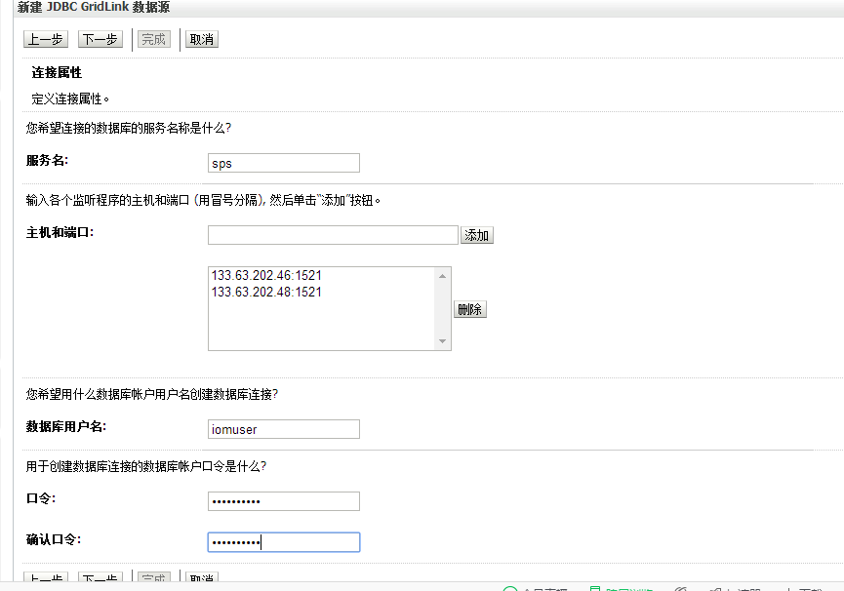

（5）测试监听程序是否正确

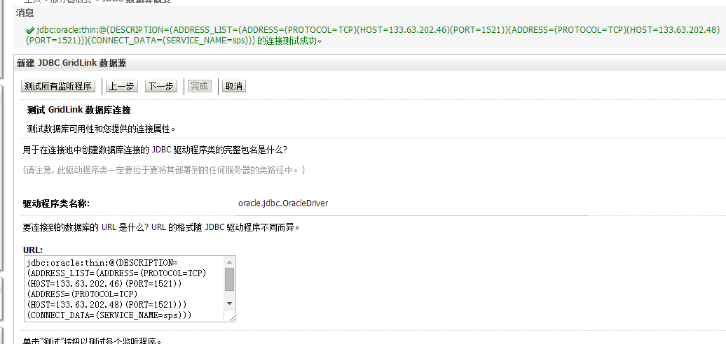

（6）配置ONS节点信息

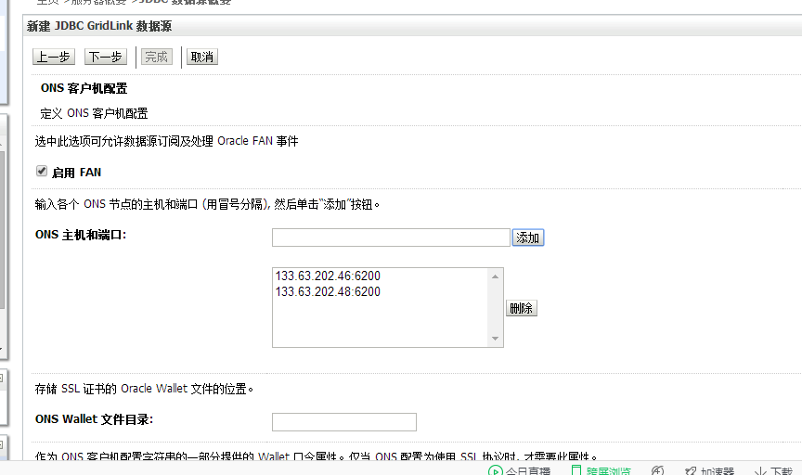

（7） 选择应用节点为集群中全部节点

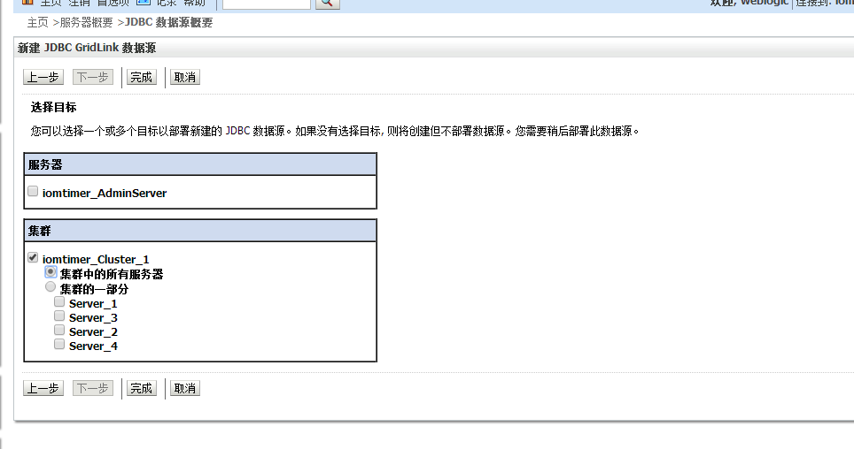

7. 部署应用程序（经常需要操作）

（1） 选择部署—》安装

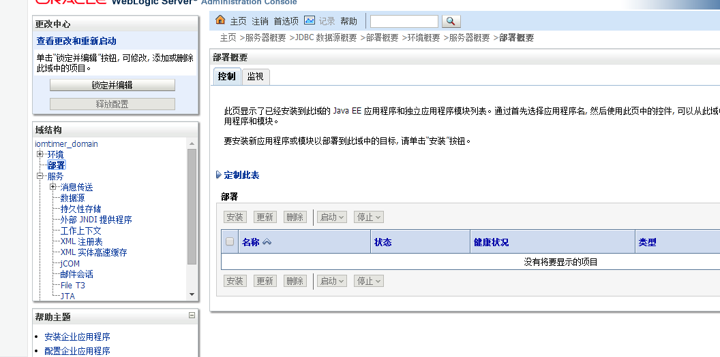

（2）选择部署节点

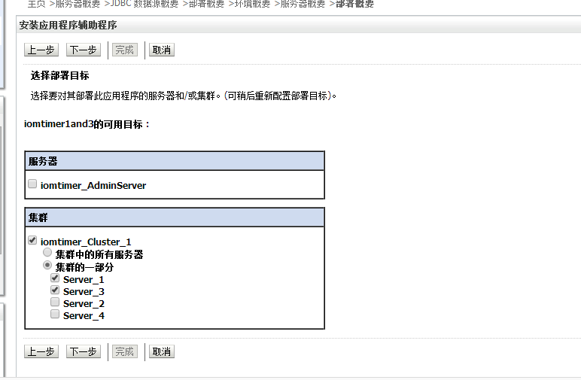

（3）重命名部署名称，

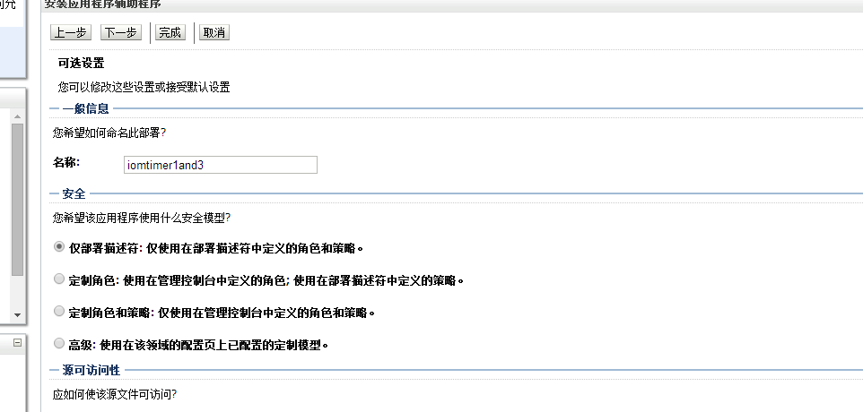

（4） 启动应用

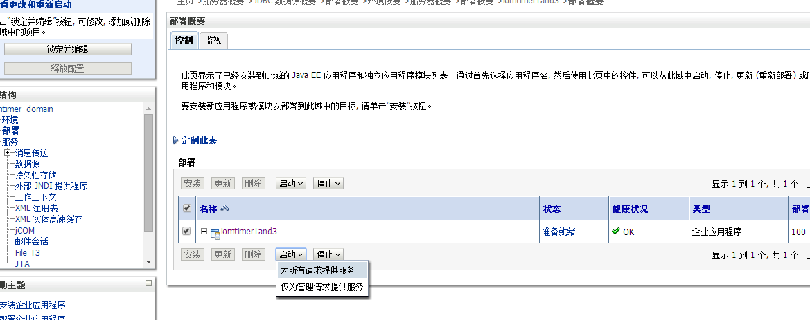

（4）查看日志

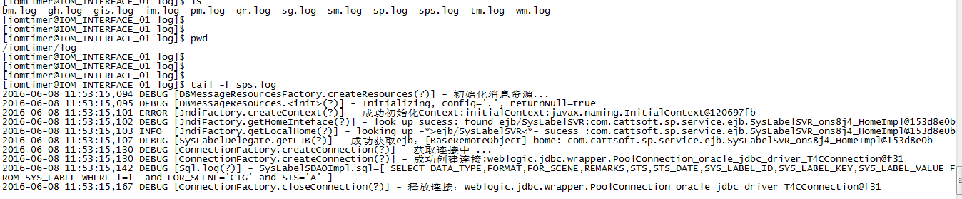

（5）测试是否成功

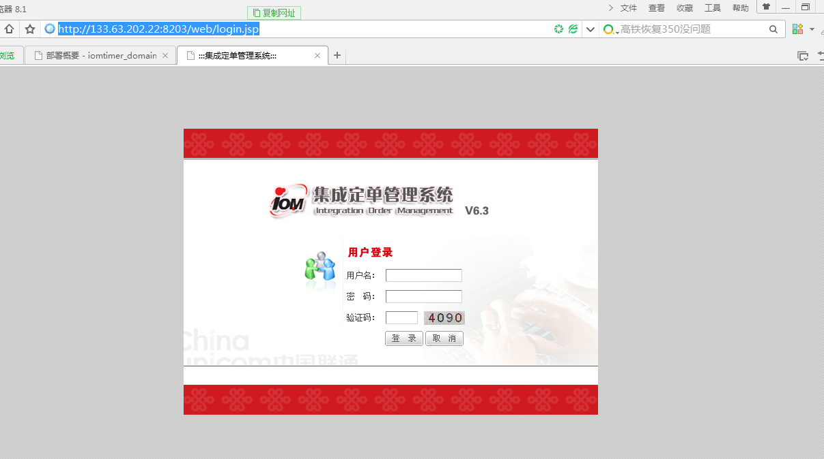

迁移timer

24上的timer迁移到 22上面

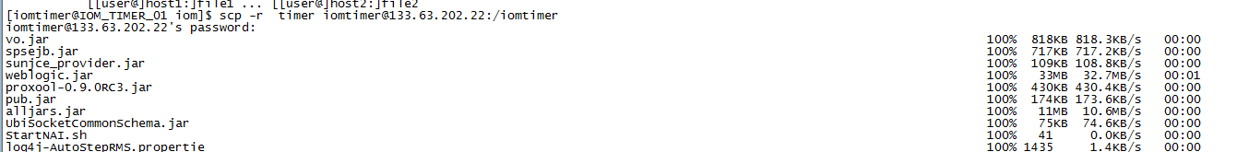

SoParseTimer ：定单解析

SoMatchTimer： 流程匹配timer

AutoStepTimer : 工单流转timer

CurToArcToHisTimer: 归档归历史 timer（定时器启动 ）

NaiSocket： IOM与激活socket timer（2个timer）

StateMachineTimer: 事件池timer

SwitchTimer： IOM收到激活单子后状态转化timer

启动脚本 startXXX.sh

1. 修改timer配置文件

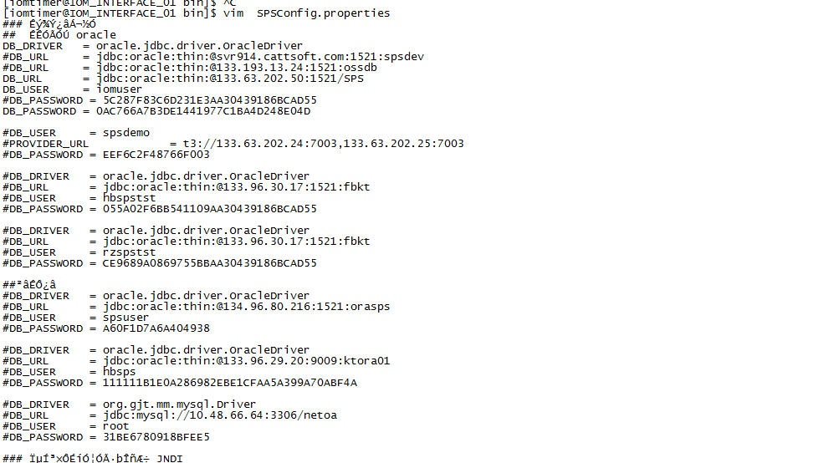

（2） 修改启动脚本，修改成正常jar程序的启动命令

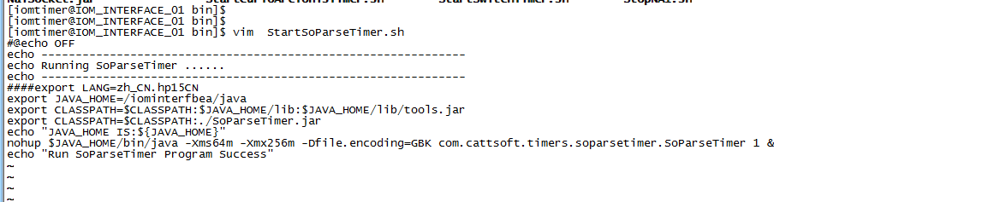

（3）启动脚本



（4） 查看日志是否打印



如果不迁移 timer 只需要启动 和停止timertime就可以了

在（3）之前 加 判断timer 是否停止

